「臺歐離岸風電驗證研討會」新聞稿圖說
時間：107年3月14日上午9時
地點：臺大醫院國際會議中心401會議廳
名稱：臺歐離岸風電驗證研討會
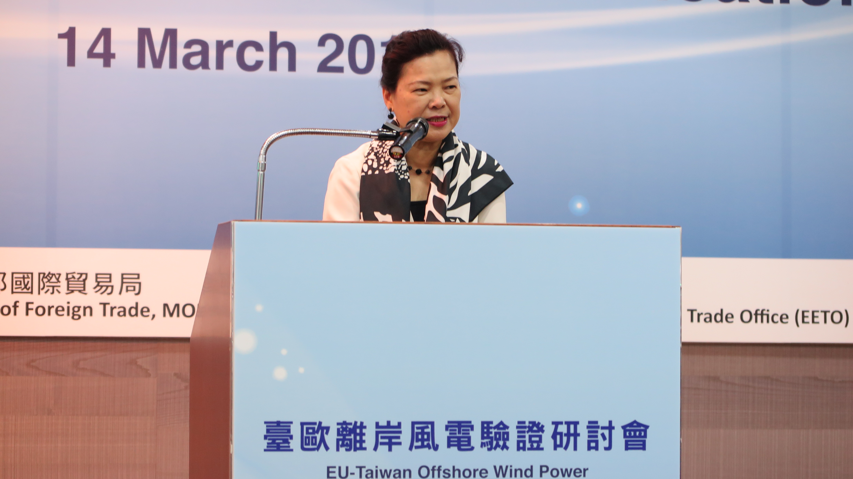
▲經濟部王次長美花於「臺歐離岸風電驗證研討會」致詞
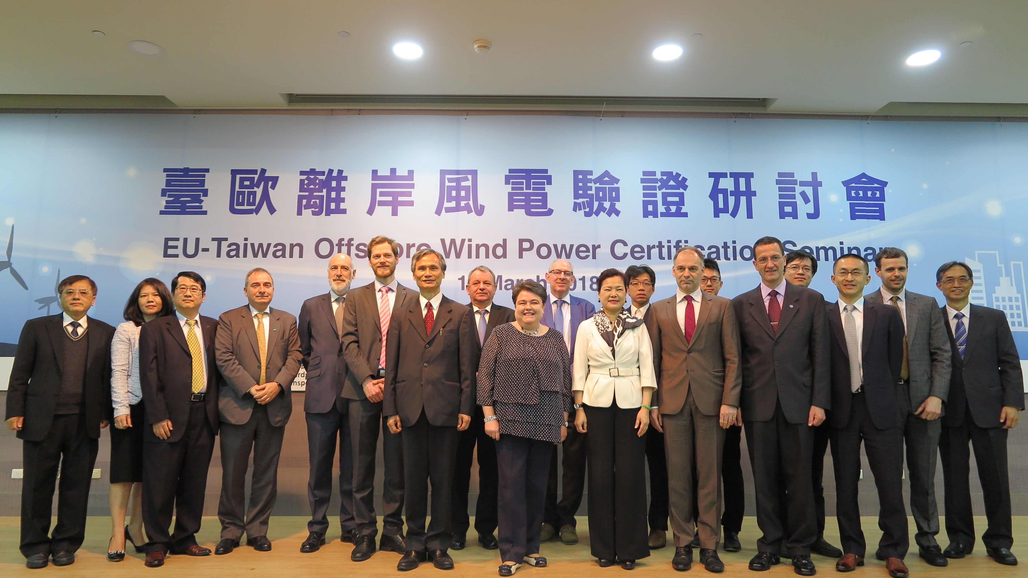
▲與會貴賓與研討會講者合影
經濟部次長 王美花 (前排右4)
歐洲經貿辦事處處長 馬澤璉 (前排右5)
標準檢驗局局長 劉明忠(前排右6)
歐盟執委會能源總署政策官 Jan Steinkohl (左6)
歐洲投資銀行南亞區總代表 Dónal Cannon（左5）

